万方数据之“中华医学期刊全文数据库”使用指南
一、校内访问方式
①在浏览器中输入www.yiigle.com，访问中华医学期刊首页。
②在数据库页面，右上角可见“IP登录”按钮；
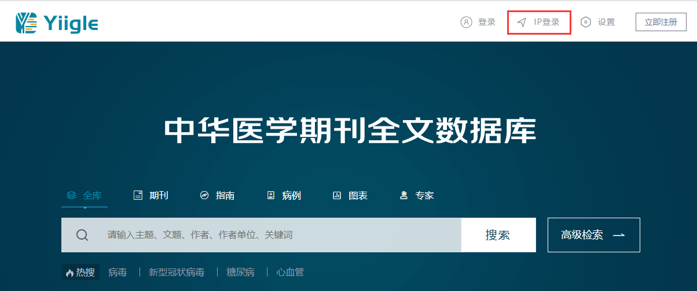
③鼠标悬浮IP登录按钮时，选择“下次自动登录”，点击IP登录按钮后将自动完成登录动作；
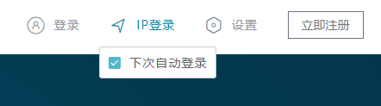
④ 完成登录后可选择在中华医学期刊全文数据库中搜索目标期刊或在万方知识服务平台中检索。
如在万方数据知识服务平台检索中华医学会系列期刊，阅读全文或下载时会出现提示跳转页面，点击立即跳转即可。

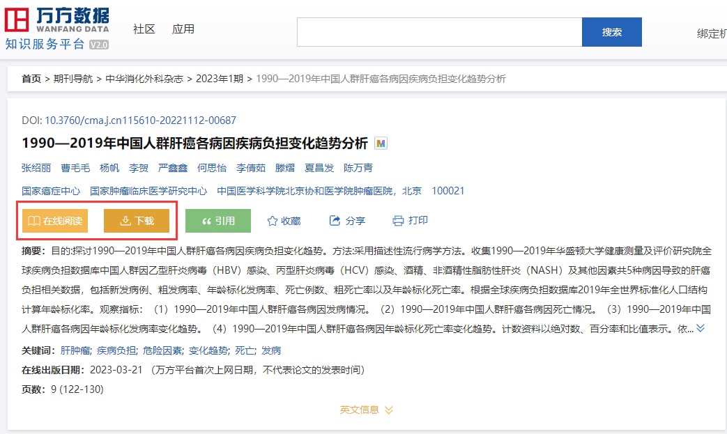
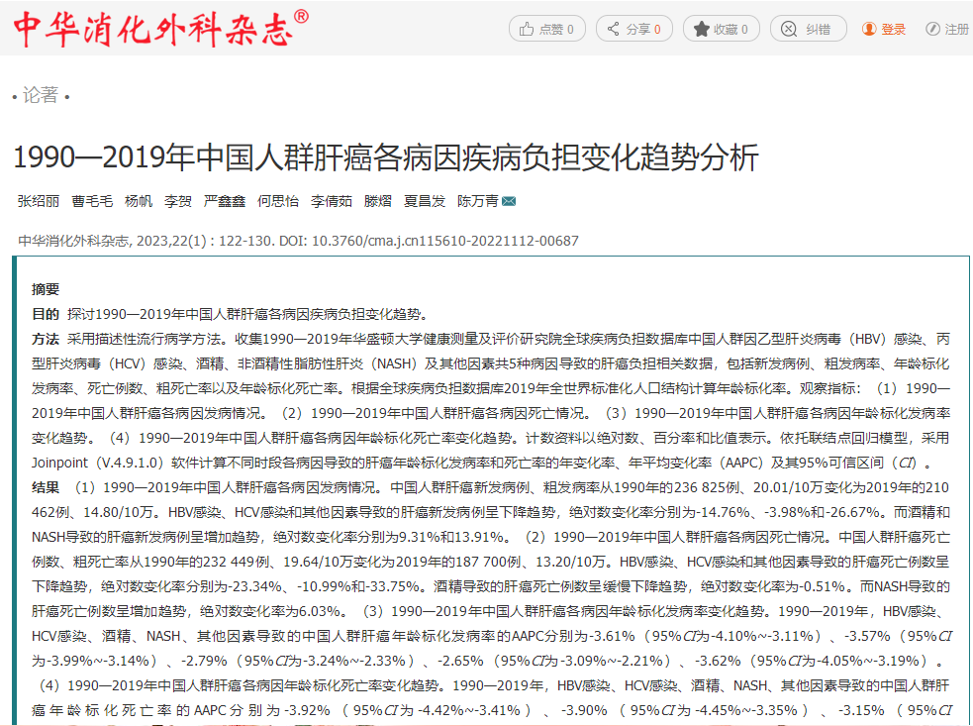

- 校外访问方式
①在浏览器中输入www.yiigle.com，访问中华医学期刊首页。
②在数据库页面，点击右上角“立即注册”按钮。
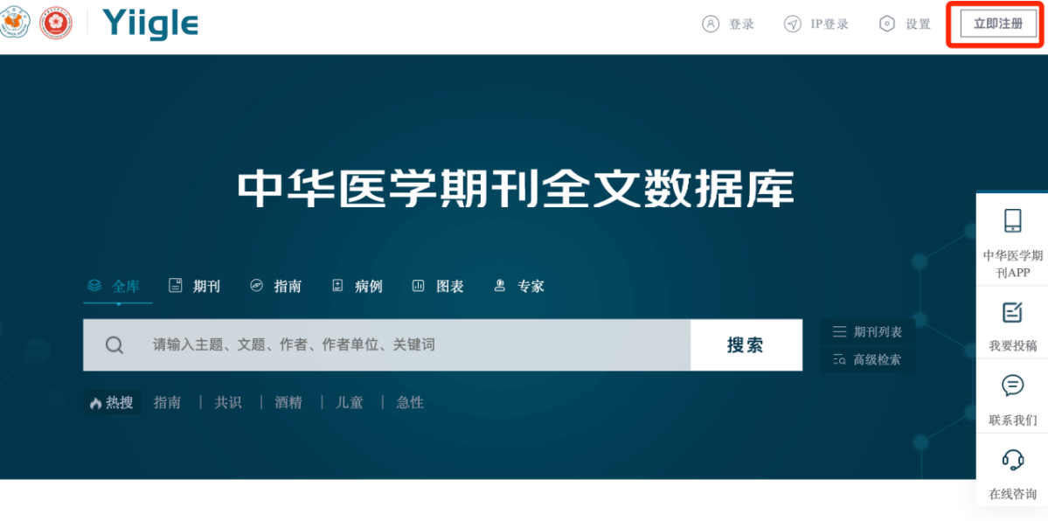
③根据提示用手机号码注册个人账号。
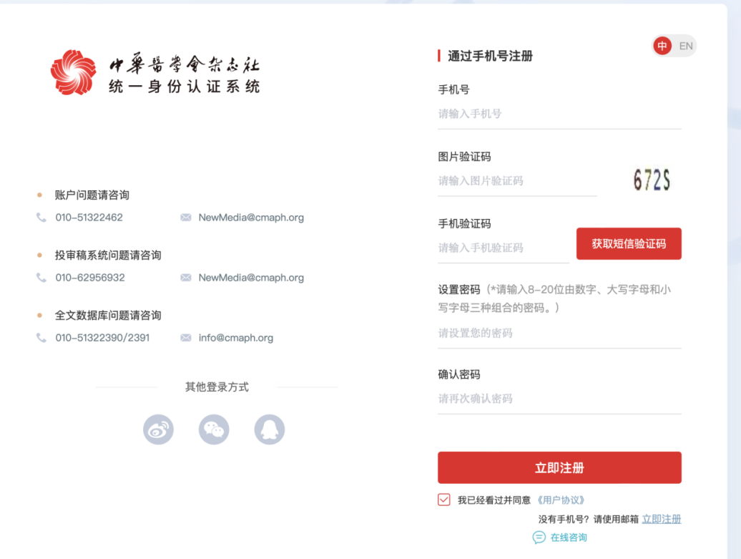
④注册后，勾选下次自动登录，并点击“登录”按钮。
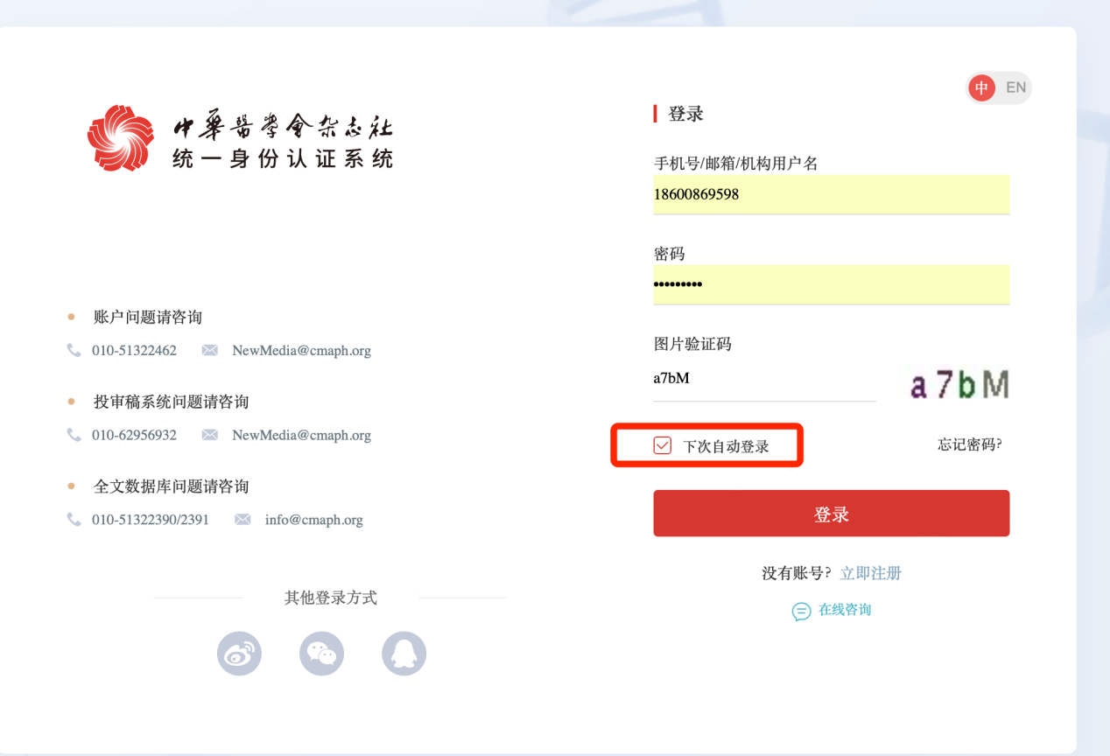
⑤点击右上角用户名，选择“个人中心”，并点击“机构绑定”。
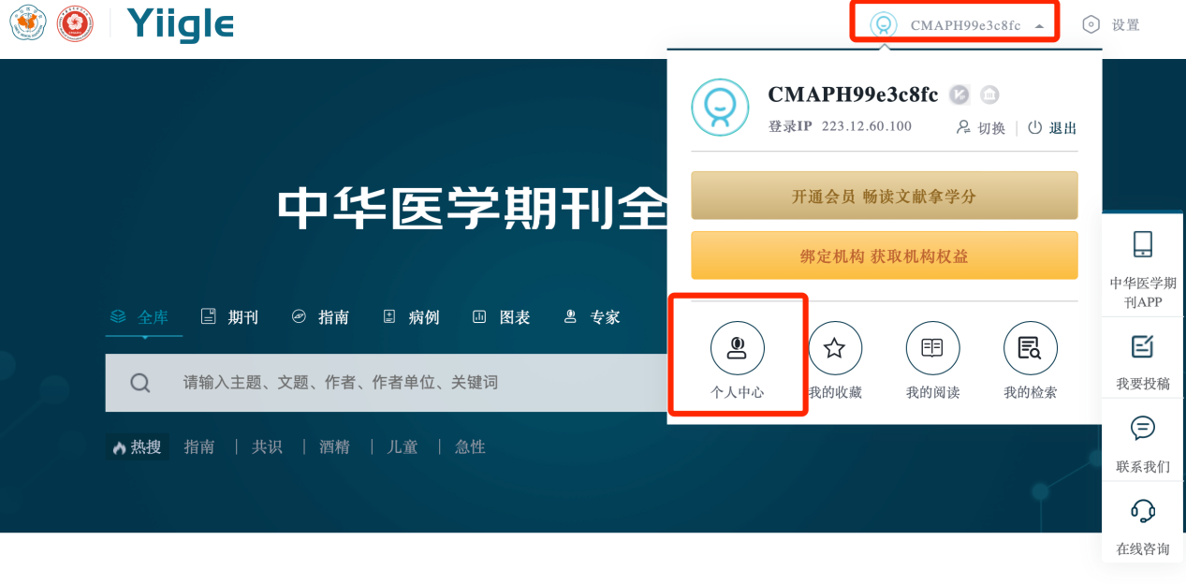
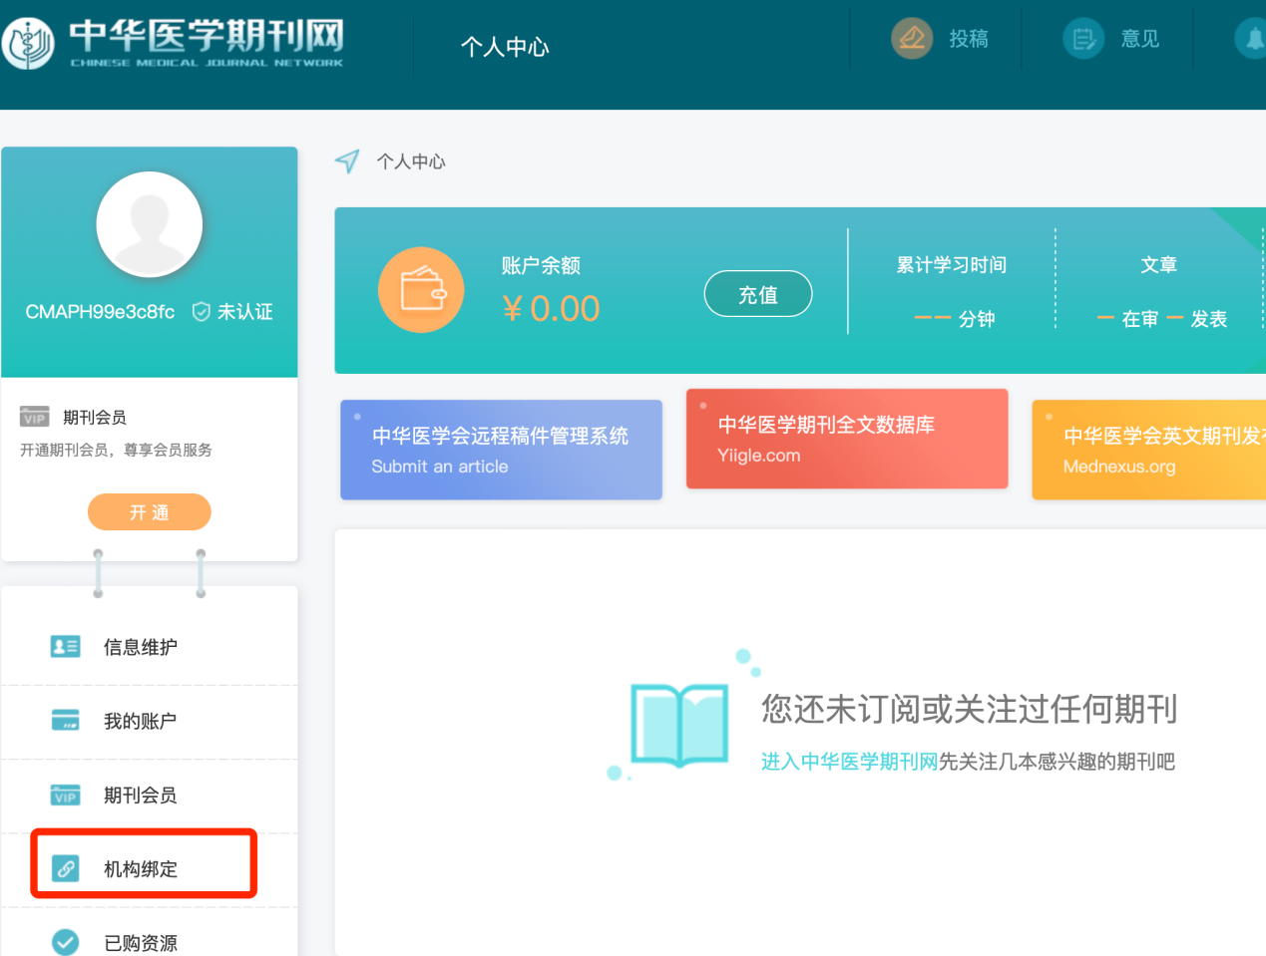
⑥输入“山西医科大学”，点击“检索”；
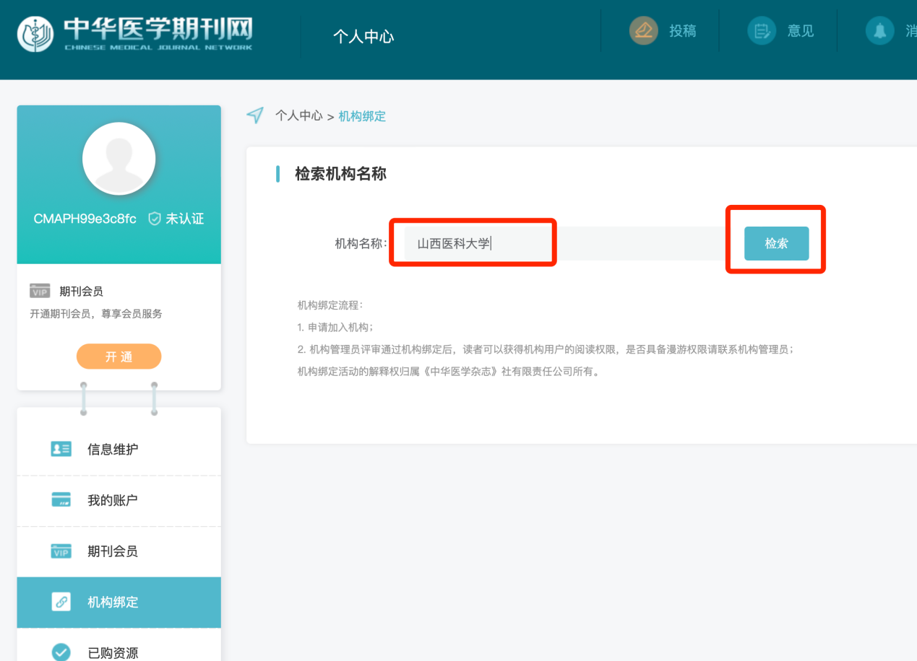
⑦选择山西医科大学后面的“申请加入按钮”，完善个人信息后，点击“提交”按钮。后台在3个工作日内审核通过即可使用。
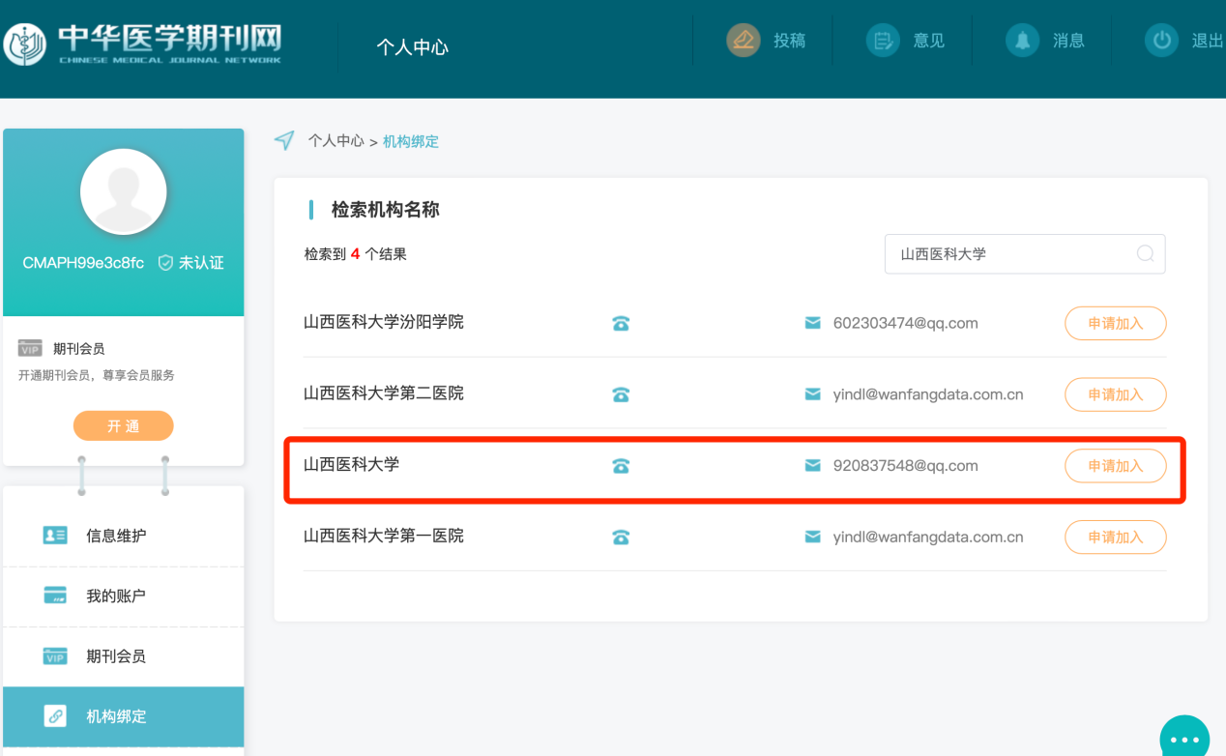
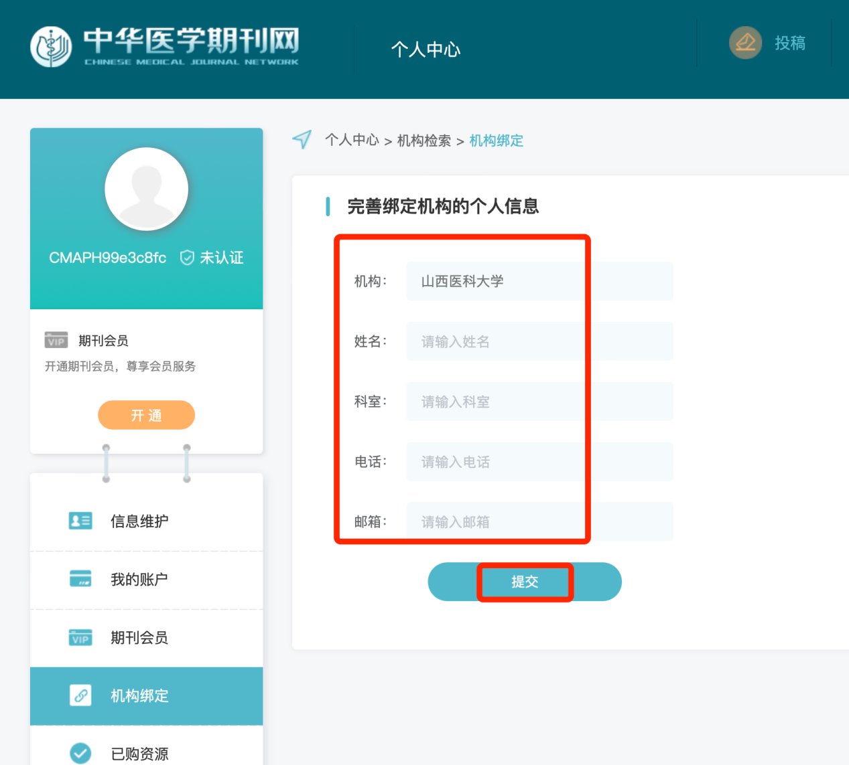

⑧ 绑定成功后，即可在首页个人账号的下拉箭头处显示已绑定的机构“山西医科大学”，并实现在线阅读或下载中华医学会期刊论文。
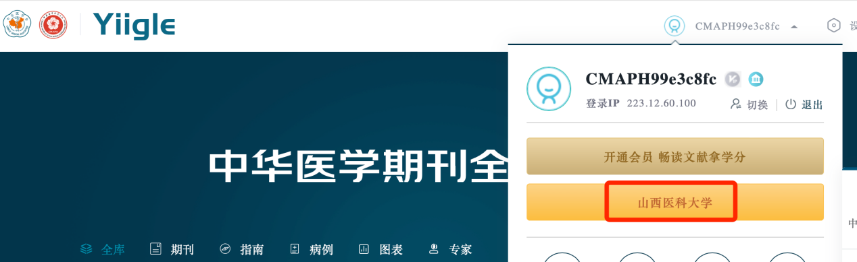
山西医科大学图书馆
2023年3 月31日

